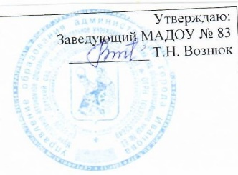
Меню на 28 мая

Прием пищи | Наименование блюда | Выход |  | Калорийность
Завтрак | Запеканка творожная с молочно – сметанным соусом | 130/30 | 135/30 | 527 | 539
Завтрак | Какао на молоке с сахаром | 150 | 200 | 209 | 232
Завтрак | Хлеб пшеничный с м/с | 7/40 | 8/50 | 113 | 145
Обед | Щи с курицей со сметаной | 180 | 200 | 138 | 169
Обед | Гуляш из кур | 70 | 75 | 116 | 140
Обед | Рис отварной с м/с | 100 | 110 | 179 | 195
Обед | Хлеб ржаной | 40 | 50 | 77 | 96
Обед | Сок фруктовый | 150 | 180 | 64 | 70
Полдник | Пирожок с повидлом | 50 | 60 | 256 | 321
Полдник | Компот из кураги | 180 | 200 | 96 | 128
Ужин | Каша ячневая молочная с м/с | 180 | 200 | 215 | 238
Ужин | Чай сладкий | 180 | 200 | 53 | 59

